CONGO

CONGO

WALTER ZINZEN

BERT DE WOLF

Op 30 juni 1960 werd Congo onafhankelijk. Ex-VRT journalist en Congo-kenner Walter Zinzen blikt terug op de voorbije 50 jaar, wat er aan voorafging en wat het in 2010 allemaal betekent voor de zowat 64 miljoen Congolezen.

Bert De Wolf, Waaslander, oud-leraar en drijvende kracht achter het scholenproject Kalasi in de provincie Bas-Congo (Matadi) komt met een authentiek getuigenis over de impact van hulpverlening vandaag.

Twee stemmen, twee visies...Een avond met verrijkende informatie uit de eerste hand!

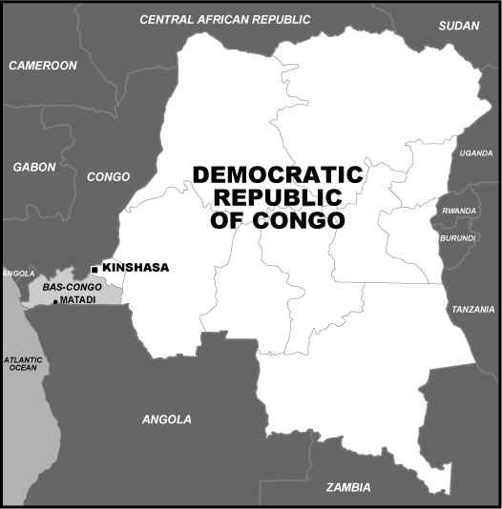
KALASI

Banden smeden

met scholen in CONGO

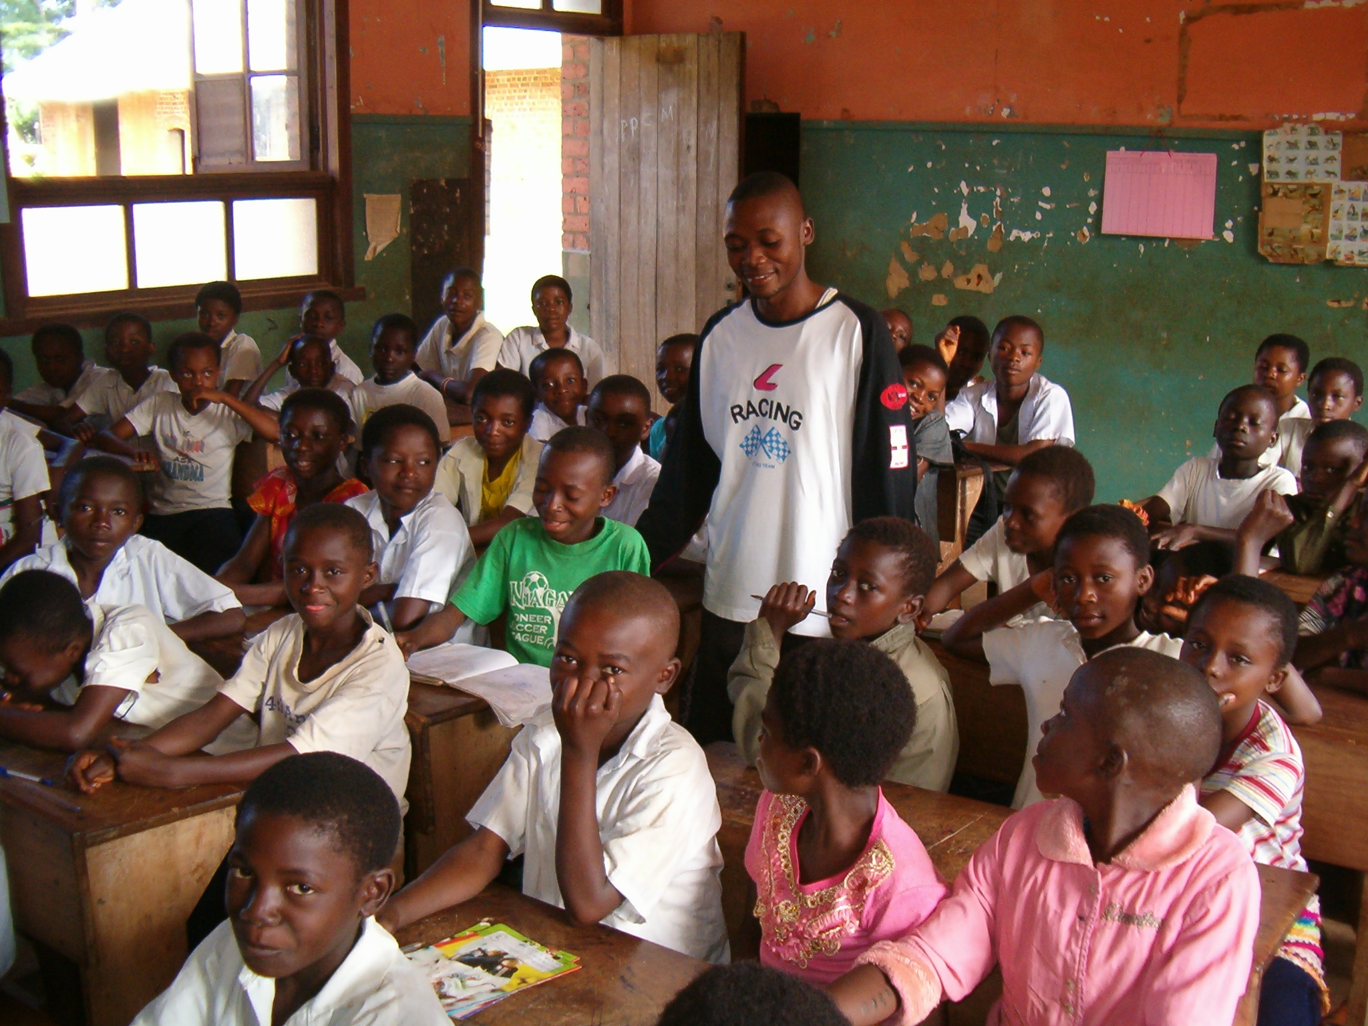

Vrijdag 30 april 2010 om 20u
Conferentiezaal Stedelijke Openbare Bibliotheek
H. Heymanplein 3, 9100 Sint-Niklaas

Tickets: 5€ (inkomgelden gaan integraal naar het project Kalasi in Congo)
Uw plaatsen worden gegarandeerd na telefonische reservatie op 03/777 37 89 (Michel De Baere) én na ontvangst van uw betaling op nr. 979-9720511-49 van Theater Argus.

Een organisatie van Argus m.m.v. de Stadsbibliotheek Sint-Niklaas
v.u. Eddy Allcock, Paswerkerslaan 12, 9140 Temse

